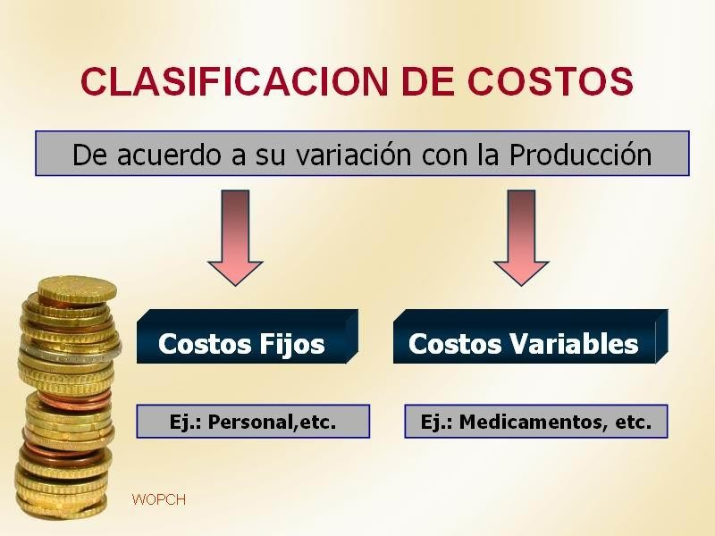

UNIDAD DE COMPETENCIA VI
  - Contabilidad agropecuaria
 Propósito:
 Genera la información económica útil para la toma de decisiones a través de la determinación de los costos de capital, de operación y utilitarios mediante el control adecuado de los elementos de la empresa

1

CONTABILIDAD AGROPECUARIA

  - Costos
  - Rendimientos
  - Usos de insumos
  - Producción
  - Condiciones físicas y financieras

- Así como el futuro en cuanto a:
  - Costos
  - Rendimiento
  - Producción

2

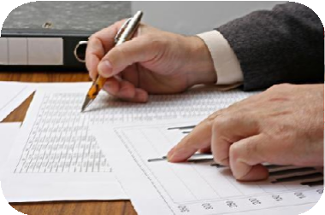
- El administrador de empresas agropecuarias puede utilizar este tipo de información para tomar decisiones referentes a:
  - Líneas de producción
  - Organización de la empresa
  - Tamaño de la empresa
  - Formular presupuestos
  - Controlar recursos y obligaciones de la empresa, así
como preparar documentos legales:
    - Avalúos
    - Solicitudes de crédito
    - Relaciones de impuestos
    - Pagos al seguro social, entre otros

3

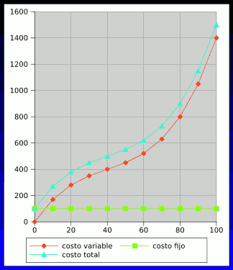

En el caso de los administradores

Un sistema que en forma sencilla y atendiendo a las particularidades de cada agro empresa:
  - Ejecute las actividades de captar, registrar, clasificar y analizar e interpretar la información que se deriva de la actividad sea de producción, transformación y/o servicios

4



- En el sector agropecuario mexicano existe la empresa ejidal, la pequeña empresa agropecuaria familiar y la agro empresa, todas ellas necesitan para la buena toma de decisiones:

  - Una buena administración
  - La unión interna entre sus miembros
  - La confianza hacia sus autoridades

5

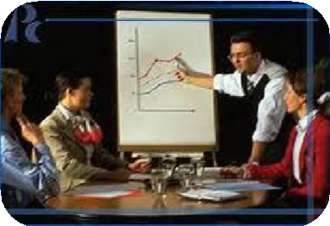
- Definición de contabilidad:
  - La contabilidad es el arte de registrar, clasificar y sumarizar en forma significativa y en dinero, transacciones o eventos que son, en parte al menos, de carácter financiero, así como la interpretación de todo ello

  - La contabilidad es una herramienta que sirve para que la gerencia, autoridades o sus miembros:

- Posibilidades de la empresa
- Necesidades
- Perspectivas

 Decisiones con pleno conocimiento de causa

6

Los costos agrícolas:
  - Para producir, se necesitan recursos
- Definimos que esos recursos son escasos y se necesita hacer un esfuerzo para conseguirlos
- Este esfuerzo necesario en términos económicos representa el costo de un recurso productivo
- La suma de todos los esfuerzos representa el costo de producción
  - Para el administrador, el costo se presenta en forma de egreso económico, o bien, como costo de oportunidad

(Valor del producto no elaborado puesto que un insumo fue utilizado para otro fin. También se puede definir como el ingreso que se pudo haber recibido si el insumo se hubiere utilizado en el uso alternativo más rentable)

7

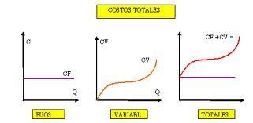

El criterio que se utilizará para analizar los diferentes
conceptos del costo será el económico administrativo

  - Las empresas incurren necesariamente en los costos que se
citan a continuación:

- Costos fijos totales (CFT)
- Costos fijos promedio (CFP)
- Costos variables totales (CVT)
- Costos variables promedio (CVP)
- Costos totales (CT)
- Costos totales promedio (CTP)
- Costo marginal (CM)

8

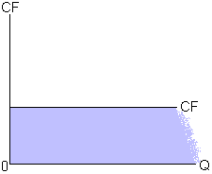

Costo fijo: CFT

  - Los costos fijos son aquellos asociados con la posesión de
insumos o recursos fijos
- Representan los costos en que se incurre aún en el caso de que los insumos no se utilicen
- Los costos fijos no cambian a medida que los niveles de producción cambian en el corto plazo, pero podrán cambiar en el largo plazo a medida que se modifica la cantidad de insumos fijos

9

- 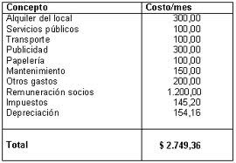Depreciación
- Seguros
- Reparaciones
- Impuestos (sobre la propiedad)
- Intereses (El capital invertido en un recurso fijo tiene un costo de oportunidad, y el gasto por intereses se incluye como costo fijo para considerarlo)

Los costos fijos se clasifican como:
  - Gastos desembolsables.-Intereses sobre la inversión, reparaciones, impuestos sobre la propiedad y seguros
  - Gastos no desembolsables.- Depreciación, Intereses sobre la inversión y seguros

10

Pc + Vd
I=-------------------- * Ti
2

Donde:
- I= Interés
- Pc= Precio de compra
- Vd= Valor de desecho
- Ti= Tasa de interés

11

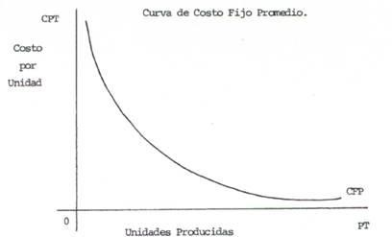

Costo fijo promedio: CFP
  - El costo fijo total representa un valor fijo por definición, el CFP habrá de disminuir en forma continua a medida que se incrementa la producción
 Una forma de reducir el costo de producir un determinado bien es obtener
mayor producción del recurso fijo

CFT
CFP = ---------------------
PRODUCCION

 La producción se mide en unidades de producto

12

- 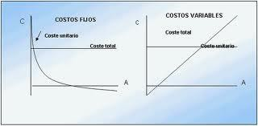Costos variables: CVT
  - Los costos variables son aquellos sobre los cuales el administrador
tiene control en un momento de tiempo determinado
  - Pueden incrementarse o disminuirse a discreción del administrador y habrán de aumentar a medida que se aumenta la producción

- Alimento para ganado
- Fertilizantes
- Semillas
- Ingredientes químicos
- Combustible
- Gastos de cuidados de la salud de los animales

13

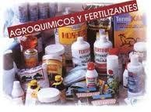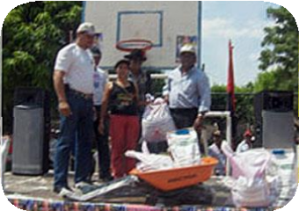

Los costos variables totales se pueden obtener sumando
cada una de las partidas individuales de costo variable

  - Cantidad de insumo comprado multiplicado por su precio

14

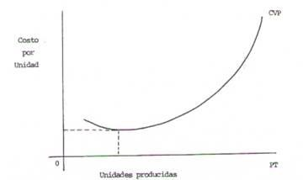

Costo variable promedio: CVP
  - Los costos variables promedio podrán ir aumentando o disminuyendo dependiendo de la función de producción correspondiente y el nivel de producción

CVT
CVP = ---------------------
PRODUCCCION

 La producción se mide en unidades de producto

15

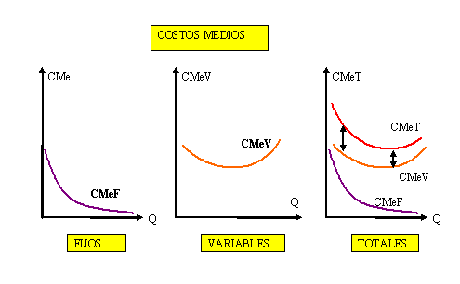
- Costos totales : CT

  - Por definición, los costos totales son la suma de los costos fijos más los costos variables

 CT= CV + CF

Costo total promedio: CTP
CT
CTP = ------------------------
PRODUCCIÓN
  - La producción se mide en unidades de producto

16

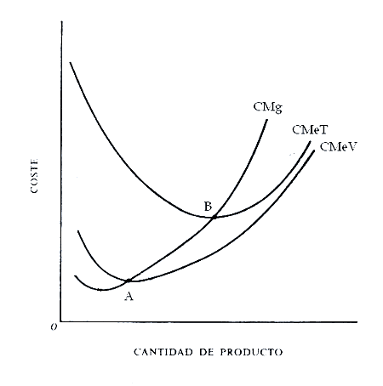
- Costo marginal: CM
  - Costo adicional incurrido por la producción de una unidad más de producción

Δ CT
CM = ----------------------------
Δ PRODUCCIÓN

Donde:
Δ = Incremento absoluto
- La producción se mide en unidades de producto

17

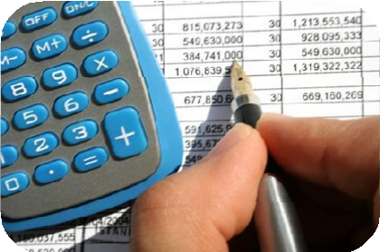Los principios económicos y los presupuestos
  - Planeación y toma de decisiones

Los presupuestos:
  - Plan más rentable de entre diversas alternativas
  - Poner a prueba la rentabilidad de cualquier cambio propuesto en
un plan
 Implica poner a prueba en papel, un nuevo plan antes de implementarlo

Tipos de presupuestos
- Presupuestos integrales
- Presupuesto flujo de efectivo

18

- 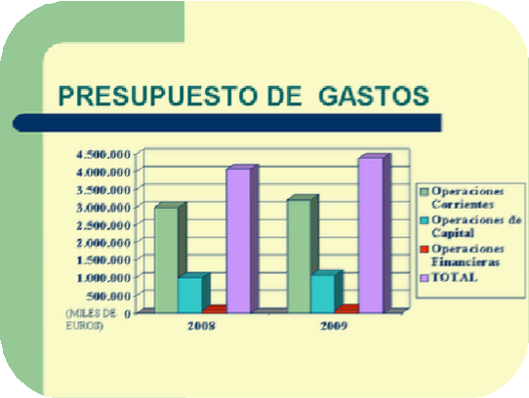Habrá de entender por empresa en el ramo agrícola o

ganadero el dedicarse a cosechar un tipo de producto o dedicarse a una sola actividad ganadera
  - La mayor parte de los negocios agrícolas y ganaderos constan de una
combinación de varias empresas
- Un presupuesto de empresa incluye un listado de los ingresos y gastos estimados asociados con una actividad o empresa y servirá de base para calcular su rentabilidad

19

- Se podrá elaborar un presupuesto para cada empresa o actividad real o potencial en un plan agrícola
  - Cada uno se elabora sobre la base de una unidad común como podría ser:
- Una hectárea para productos agrícolas
- Cabeza de ganado
- Esto permite llevar a cabo una mejor comparación de las utilidades por empresa alternativa y competitiva

Los presupuestos tipo empresas o actividades típicamente constan de tres secciones: INGRESOS, COSTOS VARIABLES Y COSTOS FIJOS

20

- 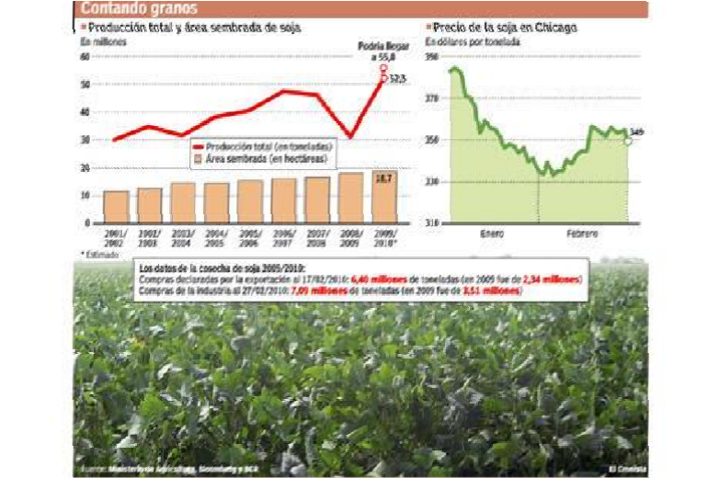El primer paso para desarrollar un presupuesto tipo empresa consiste en estimar la producción total y el precio unitario estimado
  - La producción estimada deberá representar la producción esperada bajo condiciones climatológicas normales
  - Será necesario que se estimen los niveles de insumos
  - Los presupuestos tipo empresa se utilizan para una planeación a futuro
  - Precio promedio esperado para el siguiente año o para varios años a futuro, considerando el horizonte de planeación

21

Los costos variables
  - Se calculan a continuación y algunos de ellos se pueden estimar en forma relativamente sencilla:
- Como el caso del fertilizante, la semilla e ingredientes químicos
- Otros como el combustible, las reparaciones de maquinas y mano de obra resultan más difíciles de estimar particularmente sobre la base de hectárea
  - Los presupuestos tipo empresa incluyen un cargo respecto de los costos
de oportunidad sobre el capital invertido en los costos variables
 Este cargo cubre el periodo de tiempo comprendido entre el momento de la inversión y el momento de la cosecha

22



Los costos fijos
  - Dentro de un presupuesto tipo empresa o por tipo de cosecha se refieren a aquellos costos relacionados con la maquinaria más un cargo por el uso de tierras
 Dichos costos podrán prorratearse de acuerdo al tipo de siembras sobre la base de hectárea
  - El importe de los costos fijos relacionados con maquinaria dependerá del tamaño, antigüedad y cantidad de maquinaria utilizada para producir los bienes

23


- El cargo relacionado con tierra representa el costo de oportunidad de tierras y representa un rendimiento por su uso en la producción de cosechas, existen tres métodos para determinar el cargo por tierras:
  - Un interés como costo de oportunidad basado en el valor actual de las tierras
  - La utilidad por renta del propietario, derivado de un contrato típico de arrendamiento de participación en cosechas
  - Un cargo típico por renta desembolsable

24

Concepto | valor por hectárea | Total
Ingreso:
120 unidades a 2.30 c/u |  | 276.00
Costos variables:
1. Semillas | 12.00
1. Fertilizantes | 34.50
1. Ingredientes químicos | 16.00
1. Comb. y rep. de maq. | 22.50
1. Gastos rel. con tierra. | 12.00
1. Mano de obra. (4.00/h). | 6.00
1. Acarreos | 22.00
1. Varios | 4.00
1. Interés sobre costos var. | 6.45
Total de costos variables |  | 135.45
Costos fijos:
Dep. de maq., intereses, imp. y seguros | 36.00
Cargos por tierras | 100.00
Total de costos fijos |  | 136.00
Total de costos |  | 271.45
Ingresos - costo total |  | 276.45 - 271.45
Utilidad estimada |  | 4.55

25

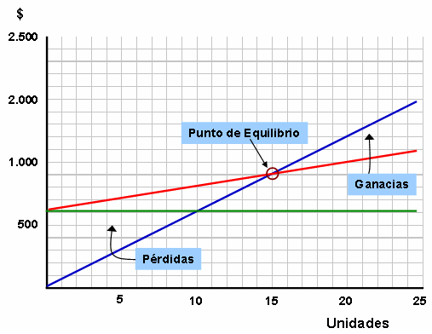

 Análisis de punto de equilibrio.
 Los presupuestos tipo empresa pueden utilizarse para realizar un análisis de punto de equilibrio ya sea en precios o en cantidades
 La formula para calcular la cantidad de punto de equilibrio es la siguiente:
Costos totales Cantidad de punto de equilibrio = ---------------------------------------
Precio de productos

26

El resultado se refiere a la cantidad de unidades que apenas alcanzarán a cubrir la totalidad de los costos para un precio dado para la producción

Del ejemplo de presupuesto:
271.45
Cantidad de punto de equilibrio = ------------------------------------ = 118.00 unidades
2.30

27

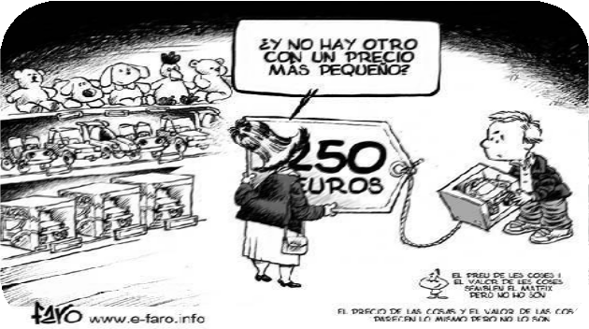
Puesto que el precio del producto tan solo es un estimado respecto del precio esperado, la cantidad de punto de equilibrio se puede calcular para un rango de posibles precios conforma la tabla siguiente:

Precio por unidad | Cantidad de punto de equilibrio en unidades
1.90 | 142.9
2.10 | 129.3
2.30 | 118.0
2.50 | 108.6

28

El precio de punto de equilibrio, o sea el precio necesario para cubrir todos los costos a un nivel de cantidad determinado podrá determinarse conforme a la siguiente ecuación:

Costos totales
Precio de punto de equilibrio = ---------------------------------------
Cantidad esperada

Siguiendo con el mismo ejemplo:
271.45
Precio de punto de equilibrio = ------------------------------------ = 2.26
120.00

29


El precio de punto de equilibrio podría calcularse para un rango de posibles precios conforma se indica a continuación.

Cantidad de unidades | Precio de punto de equilibrio
80 | 3.39
100 | 2.71
120 | 2.26
140 | 1.94
Puesto que tanto la cantidad como el precio de un producto es un término dentro de un presupuesto tipo empresa son estimados y no valores reales, el calculo del punto de equilibrio tanto en precio como en cantidad podrá auxiliar el proceso de toma de decisiones administrativas.

30

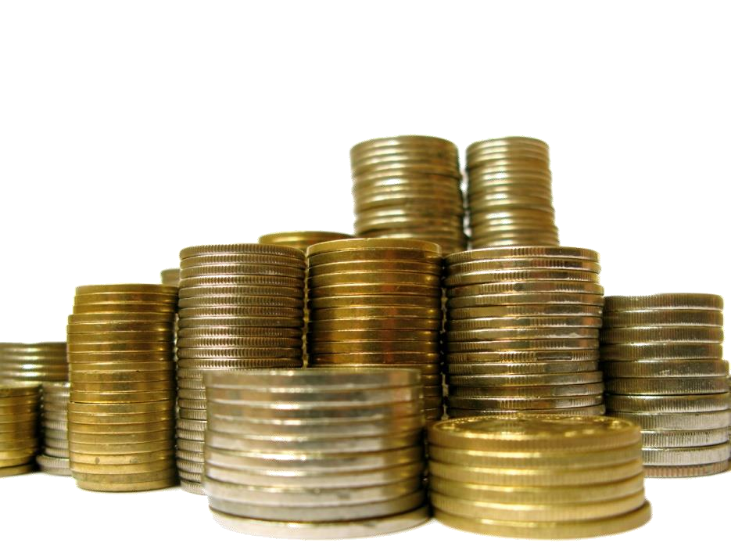

Actividad de apoyo:

 Elaborar el presupuesto de la empresa a estructurar, considerando la principal actividad (es) a desarrollar, en función del precio promedio esperado y para el primer ciclo productivo

31

- Verificación del aprendizaje
  - Forma de evaluación:
    - Exposición en clase del tema por equipo de trabajo
    - Discusión y análisis a través de un debate
      - Coevaluación
  - Criterios de desempeño:
    - Suficiencia de la información
    - Apoyos audiovisuales utilizados en la exposición
  - Productos
    - Presupuestos de la empresa a estructurar considerando los principales procesos por área funcional y global
    - Presupuesto de la empresa agrícola y punto de equilibrio considerando
precio y cantidad del producto
  - Herramienta de calificación
    - Rubrica
  - Nivel de logro

    - Competencia Lograda
Competencia en proceso
32

Bibliografía consultada

- Aguilar Valdez A. y Colaboradores, 1989, Administración Agropecuaria, Ed.
Noriega Editores, México
- Fred R., David, 2008, Conceptos de Administración Estratégica, Ed.
Pearson
- KAY D., RONALD, 1993, Administración Agrícola y Ganadera, Ed. CECSA
- Montesinos, V., 2016, Fundamentos de contabilidad financiera. Ediciones Pirámide.
- Montaño, J. L. A., Cardoso, S. M. J., & Albert, I. R., 2016, Introducción a la
contabilidad financiera. Ediciones Pirámide.
- Universidad Autónoma Agraria Antonio Narro, División de Ciencias Socioeconómicas, Departamento de Administración Agropecuaria, Apuntes de Administración Agropecuaria, , Buenavista, Saltillo, Coahuila, México
- www.google.com.mx, imágenes, 2016

33

